**ТЕХНИЧЕСКОЕ ЗАДАНИЕ НА РАЗРАБОТКУ УСТРОЙСТВА РЕЗЕРВНОЙ ЗАЩИТЫ ТРАНСФОРМАТОРА**

# Введение

Техническое задание на разработку устройства резервной защиты трансформатора представляет собой ориентировочную карту к разработке надежного оборудования, обеспечивающего резервирование релейной защиты силового трансформатора. Данный документ определяет ключевые требования и функциональные характеристики, которые должны быть реализованы в разрабатываемом устройстве.

В данном документе описаны общие требования и функциональные возможности, которые должны быть учтены при разработке устройства резервной защиты. Комплексное выполнение данных требований обеспечит оптимальную интеграцию устройства в существующие электрические сети и поддержит их стабильное и эффективное функционирование.

Целью данного Технического Задания является создание надежного устройства резервной защиты трансформатора, с учетом особенностей подстанций с переменным оперативным током. Такое устройство будет способствовать повышению надежности и безопасности первичного оборудования подстанций.

Содержание

Введение 1

1. Перечень сокращений 3

2. Общее описание устройства 3

2.1 Назначение устройства 3

2.2 Описание принципа работы 4

3. Требования к устройству 6

3.1 Требования к климатическому исполнению 6

3.2 Требования к электрической прочности изоляции 6

3.3 Требования к дискретным выходам 6

3.3.1 Дискретные выходы отключения 6

3.3.2 Дискретный выход сигнализации 7

3.4 Требования к дискретному входу 7

3.5 Индикация устройства 7

3.6 Аналоговые входы 7

3.7 Требования к надежности 8

3.8 Требования к самодиагностике 8

1. Перечень сокращений

БСК блок статических конденсаторов

к.з. короткое замыкание

КЗ короткозамыкатель

ОД отделитель

ПС подстанция

РЗ релейная защита

ТТ трансформатор тока

РЗТ резервная защита трансформатора

ЭМВ электромагнит включения

ЭМО электромагнит отключения

1. Общее описание устройства
   1. Назначение устройства

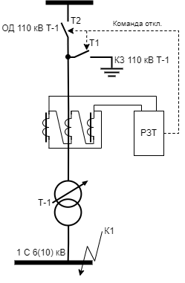

1. Схематичное изображение схемы подключения РЗТ

Устройство предназначено для отключения силовых трансформаторов, оборудованных со стороны источника питания выключателем или ОД при к.з. на ПС при отказе коммутационных аппаратов или РЗ при отсутствии оперативного тока на ПС или другим причинам.

Устройство подключается к токовым цепям стороны 110 кВ, от которых получает питание и измерение. С выдержкой времени Т1 устройство действует на ЭМВ КЗ, если после этого РЗТ продолжает обтекаться током от ТТ 110 кВ, то устройство действует со второй выдержкой времени Т2 на ЭМО ОД.

Устройство предназначено для рабаты в макроклиматических районах с умеренным и холодным климатом и отвечает УХЛ1 согласно ГОСТ15150-69, стойкое к влиянию температуры и влаги окружающего воздуха в диапазонах, которые отвечают группе исполнителя С4 согласно ГОСТ 12997-84.

По стойкости к влиянию атмосферного давления устройство отвечает группе Р1 согласно ГОСТ 12997-84

* 1. Описание принципа работы

Необходимо выполнить устройство на микроэлектронной базе, без использования микропроцессоров. Это увеличит надежность и отказоустойчивость проектируемого устройства, а также сделает его менее чувствительным к электромагнитным помехам и климатическим условиям.

Управляющее воздействие на отключение коммутационного аппарата должно производится посредством предварительно заряженных конденсаторов. Питание устройства и заряд конденсаторов должны осуществляться по двум фазам (А и С) токовых цепей.

Минимальная величина входных токов для осуществления готовности к работе устройства – не более 0,5 А. Потребляемая мощность по цепям тока в режиме заряда конденсаторов при токе 5 А – не более 15 ВА. Время заряда конденсаторов при входном токе 5 А – не более 2 с.

Устройство должно иметь два независимых, гальванически развязанных выходных канала, выполняющих управляющее воздействие на коммутационный(ые) аппарат(ы). Устройство должно иметь один дискретный вход с внутренним питанием для возможности срабатывания дискретного входа от сухого контакта. Данный дискретный вход может использоваться для ускоренного срабатывания устройства, с минимальной выдержкой времени. На данный вход может быть подан сигнал УРОВ от устройств РЗ, выполняющих защиту силового трансформатора

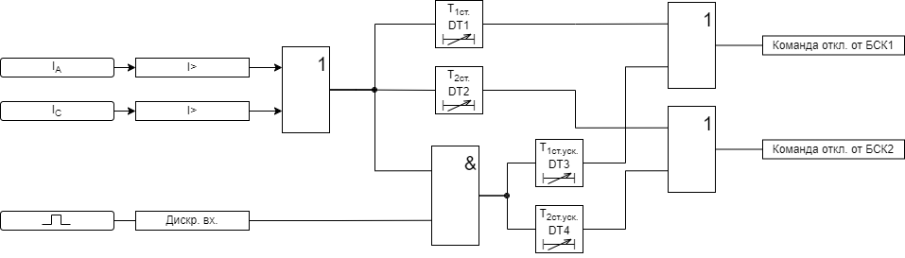

1. Логика работы устройства

Устройство должно иметь пять регулируемых уставок:

1. Уставка по току срабатывания (от 0,125 до 16 А) – I>;
2. Уставка по времени срабатывания для первого выходного канала (от 0,25 до 16 секунд) – DT1;
3. Уставка по времени срабатывания для первого выходного канала при срабатывании дискретного входа (от 0,25 до 16 секунд) – DT2;
4. Уставка по времени срабатывания для второго выходного канала (от 0,25 до 16 секунд) – DT3;
5. Уставка по времени срабатывания для второго выходного канала при срабатывании дискретного входа (от 0,25 до 16 секунд) – DT4.

Уставки должны плавно регулироваться с шагом 0,125 А для токовых уставок и 0,25 с для уставок времени с помощью переключателей (джемперов).

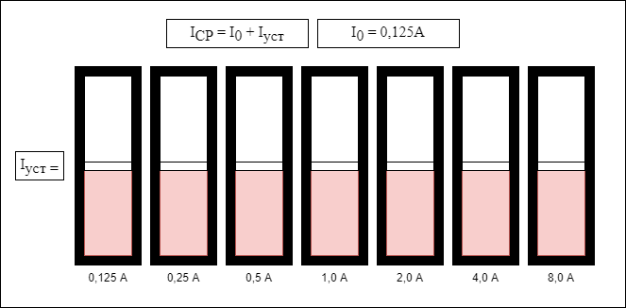

1. Схематичное изображение переключателей для выбора уставок тока срабатывания

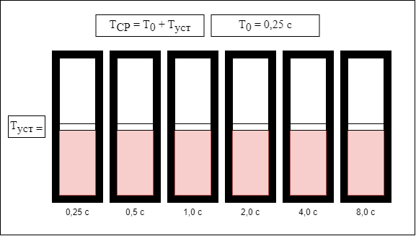

1. Схематичное изображение переключателей для выбора уставок времени срабатывания

Ток и время срабатывания складывается из двух значений – из постоянной, неизменяемой составляющей I0 и Т0, и из переменной составляющий IУСТ и ТУСТ.

Значение IУСТ и ТУСТ будет составлять сумму значений поднятых в верхнее положение джемперов. Когда все джемпера опущены вниз, то время срабатывания и ток срабатывания будут равняться Т0 и I0 соответственно. Данные величины неизменны и равняются – I0 = 0,125 А; Т0 = 0,25 с.

1. Требования к устройству
   1. Требования к климатическому исполнению

Устройство изготавливается в климатическом исполнении УХЛ1 по ГОСТ 15543.1 и ГОСТ 15150:

* верхнее рабочее значение температуры окружающего воздуха при эксплуатации +40˚С;
* нижнее предельное рабочее значение температуры окружающего воздуха при эксплуатации минус 70˚С;
* среднегодовая относительная влажность при +15˚С – до 75%;
* верхнее значение влажности при +25˚С – 100%.

Нормальными климатическими условиями считаются:

* температура окружающего воздуха — (25±10) ˚С;
* относительная влажность — от 45 до 80%;
* атмосферное давление — от 630 до 800 мм рт. ст.
  1. Требования к электрической прочности изоляции

Электрическое сопротивление изоляции между независимыми электрическими цепями и между этими цепями и корпусом в холодном состоянии составляет:

* не менее 100 МОм в нормальных климатических условиях;
* не менее 1 МОм при повышенной влажности (относительная влажность – 98%).

Прочность изоляции между входными цепями и корпусом устройства, между корпусом и выходом выдерживает на протяжении 1 минуты без пробоя действие испытательного напряжения 1000 В переменного тока частотой 50 Гц.

* 1. Требования к дискретным выходам
     1. Дискретные выходы отключения

В устройстве должны быть предусмотрены два выходных реле, выполняющих разряд предварительно заряженных конденсаторов в цепь ЭМО коммутационного аппарата.

* Количество дискретных выходов, выполняющих функцию разряда емкости на ЭМО коммутационного аппарата – 2 шт.;
* Коммутируемый постоянный ток замыкания/размыкания при активно-индуктивной нагрузке с постоянной времени L/R = 50 мс, А, не менее: 10 / 10;
* Коммутационная износостойкость контактов, не менее 10000 циклов замыкания-размыкания
* Разомкнутые контакты выходных реле должны выдерживать испытательное напряжение 1000 В переменного тока, частотой 50 Гц.
  + 1. Дискретный выход сигнализации
* Количество дискретных выходов – 1 шт.
* Коммутируемый постоянный ток замыкания/размыкания при активно-индуктивной нагрузке с постоянной времени L/R = 50 мс, А, не менее: 6 / 0,25
* Коммутационная износостойкость контактов, не менее 10000 циклов замыкания-размыкания
* Разомкнутые контакты выходного реле должны выдерживать испытательное напряжение 1000 В переменного тока, частотой 50 Гц.
  1. Требования к дискретному входу
* Количество дискретных входов – 1 шт.;
* Дискретный вход должен быть гальванически развязанными от внутренней схемы;
* Дискретные входы должен иметь внутреннее питание, то есть должен срабатывать от замыкания внешнего сухого контакта;
  1. Индикация устройства

В устройстве должна быть предусмотрена светодиодная индикация для выдачи сигнала неисправности устройства при выявлении системой самодиагностики любого нарушения нормального функционирования устройства. Лампа должна располагаться снаружи устройства (на дверце или корпусе устройства).

В устройстве должна быть предусмотрена внешняя индикация:

1. индикация заряда конденсаторов (готовности к работе);
2. индикация неисправности;
3. индикация превышения входным током значения уставки.
   1. Аналоговые входы

Каналы тока должны обеспечивать гальваническую изоляцию внешних цепей от внутренних цепей МП устройства РЗТ.

Аналоговые входы должны выдерживать испытательное напряжение 1000 В переменного тока и 2500 В постоянного тока в течение 60 секунд.

Термическая стойкость токовых цепей, А, не менее:

* Длительно – 20 А;
* Кратковременно (2 с) – 200 А;

Мощность, потребляемая по каждому аналоговому входу при номинальном токе, не более 15 ВА.

Питание устройства должно осуществляться от цепей тока

* 1. Требования к надежности
* Срок службы, не менее 25 лет;
* Режим работы системы самодиагностики: при включении; фоновый, постоянно.
  1. Требования к самодиагностике

Система самодиагностики должна выполнять тесты в полном объеме при подаче питания на устройство (при первом запуске), постоянно в фоновом режиме в качестве низкоприоритетной задачи.

Системой самодиагностики должны контролироваться:

* состояние аппаратной части устройства, в том числе АЦП модулей ввода аналоговых сигналов, блока питания, модулей ввода аналоговых сигналов, цепей дискретных входов, контактных (релейных) выходов;
* температурный режим устройства;
* состояние измерительных цепей;
* При выявлении алгоритмом самодиагностики устройства неисправностей, которые могут привести к неправильной работе функций, соответствующие функции должны автоматически блокироваться и устройство должно выдать сигнал Неисправности, путем замыкания выходного реле «Неисправность» и индикацией светодиода.